ЕВРАЗИЙСКИЙ СОВЕТ ПО СТАНДАРТИЗАЦИИ, МЕТРОЛОГИИ И СЕРТИФИКАЦИИ
(ЕАСС)

EURO-ASIAN COUNCIL FOR STANDARDIZATION, METROLOGY AND CERTIFICATION
(EASC)
 | М Е Ж Г О С У Д А Р С Т В Е Н Н Ы Й  С Т А Н Д А Р Т | ГОСТ  ―  202  (проект RU, первая редакция)

ПРОБКИ С БУГЕЛЬНЫМИ ЗАТВОРАМИ
ДЛЯ СТЕКЛЯННЫХ БУТЫЛОК
С ПИЩЕВЫМИ ЖИДКОСТЯМИ
Общие технические условия

Настоящий проект стандарта не подлежит применению до его принятия

Минск
Евразийский совет по стандартизации, метрологии и сертификации
202

Предисловие
Евразийский совет по стандартизации, метрологии и сертификации (ЕАСС) представляет собой региональное объединение национальных органов по стандартизации государств, входящих в Содружество Независимых Государств. В дальнейшем возможно вступление в ЕАСС национальных органов по стандартизации других государств.
Цели, основные принципы и общие правила проведения работ по межгосударственной стандартизации установлены ГОСТ 1.0 «Межгосударственная система стандартизации. Основные положения» и ГОСТ 1.2 «Межгосударственная система стандартизации. Стандарты межгосударственные, правила и рекомендации по межгосударственной стандартизации. Правила разработки, принятия, обновления и отмены»
Сведения о стандарте
1 РАЗРАБОТАН Федеральным государственным бюджетным учреждением «Российский институт стандартизации» (ФГБУ «Институт стандартизации»)
2 ВНЕСЕН Межгосударственным техническим комитетом по стандартизации МТК 223 «Упаковка»
3 ПРИНЯТ Евразийским советом по стандартизации, метрологии и сертификации (протокол от 202 г. № )
За принятие проголосовали:
Краткое наименование страны по МК (ИСО 3166) 004—97 | Код страны по МК  (ИСО 3166) 004–97 | Сокращенное наименование национального органа по стандартизации

4 ВВЕДЕН ВПЕРВЫЕ

Информация о введении в действие (прекращении действия) настоящего стандарта и изменений к нему на территории указанных выше государств публикуется в указателях национальных стандартов, издаваемых в этих государствах, а также в сети Интернет на сайтах соответствующих национальных органов по стандартизации.
В случае пересмотра, изменения или отмены настоящего стандарта соответствующая информация будет опубликована на официальном интернет-сайте Межгосударственного совета по стандартизации, метрологии и сертификации в каталоге «Межгосударственные стандарты»

Исключительное право официального опубликования настоящего стандарта на территории указанных выше государств принадлежит национальным органам по стандартизации этих государств

Содержание

1 Область применения…………………………………………………………………….
2 Нормативные ссылки…………………………………………………………………….
3 Термины и определения…………………………………………………………………
4 Классификация………………………………………...................................................
5 Основные параметры и размеры ………………………………………………………
6 Технические требования………………………………………....................................
7 Требования безопасности и охраны окружающей среды…………………………..
8 Правила приемки…………………………………………………………………………..
9 Методы контроля…………………………………………………………………………..
10 Транспортирование и хранение………………………………………………………..
11 Гарантии изготовителя…………………………………………………………………..
Приложение А (рекомендуемое) Пробка с бугельным затвором и уплотнительной прокладкой………………………………………………………………….
Приложение Б (рекомендуемое) Венчик горловины стеклянной бутылки для пробки с бугельным затвором………………………………………….
Приложение В (справочное) Информация о применяемых технических регламентах и нормативных правовых актах в странах СНГ………...
Приложение Г (рекомендуемое) Маркировка составляющих укупорочной системы……………………………………………………………………….

МЕЖГОСУДАРСТВЕННЫЙ СТАНДАРТ
Пробки с бугельными затворами
для стеклянных бутылок с пищевыми жидкостями
Общие технические условия
Swing stopper closers for glass bottles for food liquids. General specifications
Дата введения ― 202 ― ―
1 Область применения
Настоящий стандарт распространяется на укупорочную систему (пробку с бугельным затвором и уплотнительной прокладкой), предназначенную для укупоривания стеклянных бутылок с пищевыми жидкостями (включая минеральные и газированные воды, соки, газированные напитки, пиво, пивные напитки, сидр, пуаре, медовуху, вина, плодовую алкогольную продукцию, а также спиртные напитки), и устанавливает ее классификацию, параметры, технические требования, правила приемки, методы контроля, а также требования к ее упаковке, маркировке, транспортированию и хранению.

2 Нормативные ссылки
В настоящем стандарте использованы нормативные ссылки на следующие межгосударственные стандарты:
ГОСТ 12.0.001* Система стандартов безопасности труда. Основные положения
ГОСТ 12.1.004 Система стандартов безопасности труда. Пожарная безопасность. Общие требования
ГОСТ 12.1.005 Система стандартов безопасности труда. Общие санитарно-гигиенические требования к воздуху рабочей зоны
ГОСТ 12.3.030 Система стандартов безопасности труда. Переработка пластических масс. Требования безопасности
ГОСТ 12.4.021 Система стандартов безопасности труда. Системы вентиляционные. Общие требования
ГОСТ 15.009 Система разработки и постановки продукции на производство. Непродовольственные товары народного потребления

* В Российской Федерации действует ГОСТ Р 12.0.001–2013 «Система стандартов безопасности труда. Основные положения»

ГОСТ 17.2.3.01 Охрана природы. Атмосфера. Правила контроля качества воздуха населенных пунктов*
ГОСТ 17.2.3.02** Правила установления допустимых выбросов загрязняющих веществ промышленными предприятиями
ГОСТ 166 (ИСО 3599–76) Штангенциркули. Технические условия
ГОСТ 6709*** Вода дистиллированная. Технические условия
ГОСТ 9142 Ящики из гофрированного картона. Общие технические условия
ГОСТ 10354 Пленка полиэтиленовая. Технические условия
ГОСТ 12026 Бумага фильтровальная лабораторная. Технические условия
ГОСТ 14192–96 Маркировка грузов
ГОСТ 16337 Полиэтилен высокого давления. Технические условия
ГОСТ 16338 Полиэтилен низкого давления. Технические условия
ГОСТ 25776 Упаковка. Упаковывание сгруппированных единиц продукции в термоусадочную пленку
ГОСТ 25951 Пленка полиэтиленовая термоусадочная. Технические условия
ГОСТ 26996 Полипропилен и сополимеры пропилена. Технические условия
ГОСТ 32180 Средства укупорочные. Термины и определения
ГОСТ 33757 Поддоны плоские деревянные. Технические условия
ГОСТ OIML R 76-1 Государственная система обеспечения единства измерений. Весы неавтоматического действия. Часть 1. Метрологические и технические требования. Испытания
ГОСТ ISO 2859-1**** Статистические методы. Процедура выборочного контроля по альтернативному признаку. Часть 1. Планы выборочного контроля последовательных партий на основе приемлемого уровня качества.

* В Российской Федерации следует руководствоваться приказом Министерства природных ресурсов и экологии Российской Федерации от 30 июля 2020 г. № 524 «Об утверждении требований к проведению наблюдений за состоянием окружающей среды, ее загрязнением»
** В Российской Федерации действует ГОСТ Р 58577–2019 «Правила установления нормативов допустимых выбросов загрязняющих веществ проектируемыми и действующими хозяйствующими субъектами и методы определения этих нормативов».
*** В Российской Федерации действует ГОСТ Р 58144–2018 «Вода дистиллированная. Технические условия».
**** В Российской Федерации действует ГОСТ Р ИСО 2859-1–2007 «Статистические методы. Процедуры выборочного контроля по альтернативному признаку. Часть 1. Планы выборочного контроля последовательных партий на основе приемлемого уровня качества».

Примечание — При пользовании настоящим стандартом целесообразно проверить действие ссылочных стандартов и классификаторов на официальном интернет-сайте Межгосударственного совета по стандартизации, метрологии и сертификации (www.easc.by) или по указателям национальных стандартов, издаваемым в государствах, указанных в предисловии, или на официальных сайтах соответствующих национальных органов по стандартизации. Если на документ дана недатированная ссылка, то следует использовать документ, действующий на текущий момент, с учетом всех внесенных в него изменений. Если заменен ссылочный документ, на который дана датированная ссылка, то следует использовать указанную версию этого документа. Если после принятия настоящего стандарта в ссылочный документ, на который дана датированная ссылка, внесено изменение, затрагивающее положение, на которое дана ссылка, то это положение применяется без учета данного изменения. Если ссылочный документ отменен без замены, то положение, в котором дана ссылка на него, применяется в части, не затрагивающей эту ссылку.

3 Термины и определения
В настоящем стандарте применены термины по ГОСТ 32180, а также следующий термин с соответствующими определениями:
3.1 бугельный затвор: Дугообразный металлический прижимной зажим многоразового использования, закрепляемый фиксатором на венчике горловины стеклянной бутылки после укупоривания ее пробкой.
3.2 бугельная пробка: Укупорочное средство многоразового использования, имеющее два отверстия на противоположных сторонах верхней части пробки, предназначенных для прикрепления к горловине стеклянной бутылки металлического прижимного зажима, вставляемого через эти отверстия.
4 Классификация
4.1 Укупорочную систему по конструктивному исполнению классифицируют на следующие виды по ее составляющим (см. приложение А):
- пробки;
- затворы (зажимы, фиксаторы);
- уплотнительные прокладки;
4.2 Составляющие укупорочной системы по материалам подразделяют на:
- пробки фарфоровые;
- пробки керамические;
- пробки полимерные (из различных видов полимерных материалов);
- фиксаторы из стальной проволоки;
- дугообразные зажимы из стальной проволоки;
- фиксаторы из проволоки из нержавеющей стали;
- зажимы из проволоки из нержавеющей стали;
- зажимы из полосовой стали;
- уплотнительные прокладки из термопластичных эластомеров;
- уплотнительные прокладки из силиконовой резины
5 Основные параметры и размеры
5.1 Размеры пробок, уплотнительных прокладок и металлических затворов должны соответствовать требованиям стандартов, технической документации, чертежам, рисункам и по утвержденным в соответствии с ГОСТ 15.009 образцам-эталонам на изделия конкретных видов и типоразмеров.
5.2 Размерные параметры пробок должны соответствовать внутренним размерам венчика горловины бутылки. (см. приложение Б)
5.3 Наружные размеры затвора должны соответствовать отверстиям венчика горловины бутылки и размерам отверстий пробки.
5.4 Массу составляющих укупорочной системы выражают в граммах с точностью до одной десятой и устанавливают в стандартах и технической документации на изделия конкретных типоразмеров.
6 Технические требования
6.1 Все составляющие укупорочной системы следует изготавливать в соответствии с требованиями настоящего стандарта, технической документации и утвержденными в соответствии с ГОСТ 15.009 образцами-эталонами на изделия конкретного типоразмера.
6.2 Основные показатели качества составляющих укупорочной системы должны соответствовать требованиям, указанным в таблице 1.
Таблица 1
Наименование показателя качества | Вид составляющих укупорочной системы | Требования | Метод контроля
1 Внешний вид | Все виды  Затворы | Составляющие укупорочной системы должны иметь чистую и гладкую поверхность, не допускаются загрязнения, не смываемые водой.  Не допускаются: трещины, вмятины, разрывы, заусенцы, коробления, изломы, волнистость кромки. | По 9.2
Окончание таблицы 1
Наименование показателя качества | Вид составляющих укупорочной системы | Требования | Метод контроля
 | Пробки  Уплотнительные  прокладки | Не допускаются раковины, заусенцы, вздутия, наплывы, трещины, сколы.  Прокладки должны плотно прилегать к торцевой поверхности венчика горловины бутылки.  Не допускаются пузыри, изломы, вмятины, морщины и трещины.  Не допускается отсутствие уплотнительной прокладки | По 9.2
2 Геометрические размеры | Все виды | Контролируемые размеры составляющих укупорочной системы должны соответствовать требованиям технической документации, утвержденным образцам-эталонам и рисункам на изделия конкретных типоразмеров | По 9.3
3 Герметичность | Все виды | Укупорочная система должна обеспечивать герметичность упаковки | По 9.5
4 Прочность металлического  затвора | Затвор | Металлический затвор должен выдерживать без повреждения более 10 перегибов на 180°. | По 9.6
5 Органолептические показатели | Пробки и уплотнительные прокладки | Запах водной вытяжки – не более 1 балла;  Осадок, помутнение и посторонний вкус водной вытяжки не допускаются. | По 9.7

6.3 Требования к сырью и материалам
6.3.1 Материалы, применяемые для изготовления составляющих укупорочной системы, устанавливают в стандартах и технической документации на изделия конкретного вида и типоразмера.
6.3.2 Для изготовления металлического затвора применяют стальную проволоку, проволоку из нержавеющей стали и ленту в рулонах из полосовой стали по действующей нормативной и технической документации.
6.3.3 Для изготовления пробок применяют следующие материалы:
- полиэтилен высокого давления (низкой плотности) по ГОСТ 16337;
- полиэтилен низкого давления (высокой плотности) по ГОСТ 16338;
- полипропилен и его сополимеры по ГОСТ 26996;
- керамику по соответствующим стандартам и технической документации;
- фарфор по соответствующим стандартам и технической документации.
6.3.4 Для изготовления уплотнительных прокладок применяют:
- термопластичные эластомеры по действующей нормативной и технической документации;
- силиконовую резину по действующей нормативной и технической документации.
6.3.5 По согласованию между изготовителем (производителем) и потребителем допускается применять материалы других видов с установленными техническими характеристиками, обеспечивающих возможность их использования для изготовления составляющих укупорочной системы.
6.3.4 Материалы, применяемые для изготовления пробок и уплотнительных прокладок, контактирующих с пищевыми жидкостями, не должны выделять в контактирующие с ними модельные среды вещества в количествах, вредных для здоровья человека, превышающих допустимые количества миграции химических веществ, установленные нормативными правовыми актами и техническими регламентами, действующими на территории государства, принявшего стандарт.

Примечание — Информация о нормативных правовых актах и технических регламентах приведена в приложении В.

6.4 Маркировка
6.4.1 Маркировка должна содержать цифровой код и/или буквенное обозначение (аббревиатуру) материала, из которого изготовлены пробка, затвор и уплотнительная прокладка и символы, указанные в приложении Г.
6.4.2 Маркировка должна содержать информацию, необходимую для идентификации материала, из которого изготовлены составляющие укупорочной системы, а также информацию о возможности их утилизации.
При наличии технологических и конструктивных возможностей, определяемых изготовителем, маркировка наносится непосредственно на корпус пробки, а при ее отсутствии соответствующая информация указывается в сопроводительной документации на пробку.
6.4.3 Информация о составляющих укупорочной системы должна быть приведена в сопроводительной документации и содержать:
- наименование изделия;
- наименование и местонахождение изготовителя (производителя) и/или товарный знак предприятия-изготовителя (при наличии);
- дату изготовления (число, месяц, год);
- количество изделий;
- информацию о назначении изделий;
- условия хранения, транспортирования, возможности утилизации;
- срок хранения;
- информацию о подтверждении качества изделий (удостоверение о качестве, протокол испытаний и др.);
- обозначение настоящего стандарта и/или технической документации на изделия конкретного вида и типоразмера.
6.4.4 Транспортная маркировка – по ГОСТ 14192.
6.5 Упаковка
6.5.1 Пробки, затворы и уплотнительные прокладки упаковывают в ящики из гофрированного картона по ГОСТ 9142 с мешком вкладышем из полиэтиленовой пленки по ГОСТ 10354.
6.5.2 Упаковка должна обеспечивать сохранность составляющих укупорочной системы от загрязнений, потерь, защиту от атмосферных осадков и воздействия прямых солнечных лучей.
6.5.3 При формировании транспортного места ящики следует устанавливать на плоские деревянные поддоны по ГОСТ 33757.
6.5.4 Групповую упаковку формируют по ГОСТ 25776 в термоусадочную полиэтиленовую пленку по ГОСТ 25951.
6.5.5 По согласованию с заказчиком допускается применять другие виды упаковки, обеспечивающие сохранность и качество составляющих укупорочной системы при транспортировании и хранении.
7 Требования безопасности и охраны окружающей среды
7.1 Пробки, затворы и уплотнительные прокладки, изготовленные в соответствии с требованиями настоящего стандарта, не токсичны.
7.2 При изготовлении составляющих укупорочной системы соблюдают правила
безопасности по ГОСТ 12.0.001, ГОСТ 12.3.030 и меры пожарной безопасности по ГОСТ 12.1.004, а также типовые правила пожарной безопасности для промышленных предприятий.
7.3 Контроль за содержанием вредных веществ в воздухе рабочей зоны производственных помещений, класс опасности и действие на организм человека проводят в соответствии с требованиями ГОСТ 12.1.005.
7.4 Производственные помещения должны быть оборудованы общеобменной вентиляцией, обеспечивающей концентрацию вредных веществ в воздухе рабочей зоны, не превышающую предельно допустимую. Вентиляционные системы производственных, складских и вспомогательных помещений – по ГОСТ 12.4.021.
7.5 Охрана окружающей среды – по ГОСТ 17.2.3.01, в соответствии с нормативными правовыми документами, действующими на территории государства, принявшего настоящий стандарт*. Допустимые выбросы вредных веществ в атмосферу – по ГОСТ 17.2.3.02.
7.6 В процессе изготовления составляющих укупорочной системы должна быть исключена возможность загрязнения окружающей среды отходами производства. Отходы, образующиеся при производстве составляющих укупорочной системы, подлежат вторичной переработке.
8 Правила приемки
8.1 Составляющие укупорочной системы принимают партиями. Партией считают количество изделий одного назначения, наименования, вида, одного типоразмера и материала, произведенных практически в одинаковых условиях, в один и тот же период времени и сопровождаемых одним документом о качестве, содержащим:
- наименование предприятия-изготовителя и товарный знак (при наличии);
- юридический и/или фактический адрес предприятия-изготовителя;
- наименование и обозначение изделия, типоразмер и наименование материала;
- номер партии;
- количество изделий в партии;
- дату изготовления и срок хранения [если установлен изготовителем (производителем)];

* В Российской Федерации следует руководствоваться приказом Министерства природных ресурсов и экологии Российской Федерации от 30 июля 2020 г. № 524 «Об утверждении требований к проведению наблюдений за состоянием окружающей среды, ее загрязнением».
- обозначение настоящего стандарта и/или технической документации на изделия конкретного вида и типоразмера;
- результаты испытаний или подтверждение о соответствии качества составляющих укупорочной системы требованиям настоящего стандарта или технической документации на изделия конкретного вида и типоразмера.
8.2 Каждую партию подвергают наружному осмотру, при котором определяют сохранность упаковки и правильность маркировки. Для контроля сохранности упаковки и маркировки транспортной упаковки от партии отбирают выборку объемом в соответствии с таблицей 2.
Таблица 2
Количество единиц упаковки в партии, шт. | Количество единиц упаковки,  подвергающейся контролю, шт. | Приемочное число | Браковочное число
До 15 включ.  Св.15 до 200 »  » 200 » 1000 » | Все единицы  15  25 | 0  0  1 | 1  1  2

8.2.1 Партию считают приемлемой, если число несоответствующих упаковочных единиц менее приемочного числа или равно ему. Если число несоответствующих упаковочных единиц превышает браковочное число или равно ему, партию признают неприемлемой и направляют на исправление упаковки или маркировки. После устранения несоответствий проводят повторный контроль на удвоенной выборке упаковочных единиц из той же партии.
Результаты повторных испытаний являются окончательными.
8.3 Контроль качества составляющих укупорочной системы на соответствие требованиям настоящего стандарта проводят по двухступенчатому нормальному плану контроля при общем уровне контроля II и значениях предела приемлемого качества в соответствии с таблицей 3.
Таблица 3
Контролируемый показатель | Значение предела приемлемого качества АQL, %
Внешний вид | 1,0
Геометрические размеры  Герметичность | 0,65
Прочность затвора к перегибам | 2,5
Органолептические показатели | 0,15
8.4 Для проведения контроля качества по соответствующим показателям из разных мест партии случайным образом по ГОСТ ISO 2859-1 отбирают составляющие укупорочной системы в объемах, указанных в таблице 4.
В зависимости от объема партии изделий, объема выборки и значения предела приемлемого качества (AQL, %) определяют приемочные и браковочные числа по таблице 4.
Таблица 4
Количество изделий в партии, шт. | Объем выборки, шт. | Двухступенчатый выборочный план нормального контроля при пределе приемлемого качества AQL, %, выборки
Количество изделий в партии, шт. | первой  второй | 0,15 |  | 0,65 |  | 1,0 |  | 2,5
Количество изделий в партии, шт. | первой  второй | первой  второй |  | первой  второй |  | первой  второй |  | первой  второй
Количество изделий в партии, шт. | первой  второй | С1  С3 | С2  С4 | С1  С3 | С2  С4 | С1  С3 | С2  С4 | С1  С3 | С2  С4
От 1201  до 3200 включ. | 80  160 | 0  1 | 2  2 | 0  3 | 3  4 | 1  4 | 3  5 | 3  9 | 6  10
От 3201  до 10 000 включ. | 125  250 | 0  1 | 2  2 | 1  4 | 3  5 | 2  6 | 5  7 | 5  12 | 9  13
От 10 001  до 35 000 включ. | 200  400 | 0  1 | 2  2 | 2  6 | 5  7 | 3  9 | 6  10 | 7  18 | 11  19
От 35 001  до 150 000 включ. | 315  630 | 0  3 | 3  4 | 3  9 | 6  10 | 5  12 | 9  13 | 11  26 | 16  27
От 150 001  до 500 000 включ. | 500  1000 | 1  4 | 3  5 | 5  12 | 9  13 | 7  18 | 11  19 | 11  26 | 16  27
Св. 500 000 | 800  1600 | 2  6 | 5  7 | 7  18 | 11  19 | 11  26 | 16  27 | 11  26 | 16  27
Примечание — В настоящей таблице применены следующие обозначения: С1, С3 — приемочное число; С2 и С4 — браковочное число.

8.5 По результатам контроля первой выборки партию принимают, если число несоответствующих изделий в выборке меньше или равно С1, и бракуют, если число несоответствующих изделий в выборке больше или равно С2.
Если число несоответствующих изделий в выборке больше С1, но меньше С2, то для контроля качества отбирают вторую выборку.
По результатам контроля второй выборки партию принимают, если число несоответствующих изделий в двух выборках меньше или равно С3.
Партию бракуют, если число несоответствующих изделий в двух выборках больше или равно С4.
8.6 Результаты испытаний по второй выборке являются окончательными.
8.7 По согласованию с заказчиком в зависимости от назначения укупорочной системы и значимости несоответствий контролируемых показателей качества составляющих укупорочной системы допускается устанавливать другие планы контроля качества в стандартах и/или технической документации на изделия для конкретных видов продукции.
8.8 Отклонение количества составляющих укупорочной системы в единице упаковки не должно превышать
± 1 %.
9 Методы контроля
9.1 Составляющие укупорочной системы, предназначенные для испытаний, выдерживают не менее 12 ч при температуре (21 ± 3) ºС и относительной влажности (65 ± 5) %.
9.2 Внешний вид, допускаемые дефекты поверхности пробок, фиксаторов, зажимов и уплотнительных прокладок проверяют на 10 изделиях конкретного вида визуально без применения увеличительных приборов путем сравнения с утвержденными образцами-эталонами.
9.3 Размеры составляющих укупорочной системы проверяют на 10 изделиях конкретного типоразмера штангенциркулем по ГОСТ 166 с ценой деления 0,05 мм или другими измерительными приборами, обеспечивающими точность измерения.
За результат испытаний принимают среднеарифметическое значение 10 измерений.
9.4 Массу составляющих укупорочной системы определяют на весах высокого класса точности (II) по ГОСТ ОIML R 76-1 с пределом допускаемой абсолютной погрешности не более ± 0,1 г.
За результат испытаний принимают среднеарифметическое значение 10 измерений. Допустимое отклонение массы изделия от номинального значения устанавливают в стандартах или технической документации на изделия конкретного типоразмера.
9.5 Определение герметичности
Испытанию подвергают не менее 10 шт. составляющих укупорочной системы.
Определение герметичности проводят на контрольных бутылках по стандартам или технической документации, или чертежам.
9.5.1 Для определения герметичности контрольные бутылки заполняют до номинального объема продукцией или дистиллированной водой по ГОСТ 6709, подкрашенной реактивом и укупоривают с помощью составляющих укупорочной системы. Затем исследуемые образцы помещают вертикально вверх дном над фильтровальной бумагой по ГОСТ 12026 и выдерживают не менее 2 ч. Упаковку считают герметичной, если не наблюдается следов просачивания жидкости на фильтровальной бумаге.
Примечание ― Бугельная пробка частично вставляется в горловину бутылки и удерживается на ее торцевой поверхности посредством уплотнительной прокладки и бугельного затвора таким образом, что она может выдерживать давление содержимой в бутылке жидкости.
9.6 Определение прочности металлического затвора
Испытанию подвергают не менее 10 шт. составляющих укупорочной системы, соединенных с горловиной стеклянной бутылки.
Для контроля прочности металлический затвор, соединенный с другими составляющими укупорочной системы открывают и закрывают 10 раз с перегибом на 180°. При каждом открывании пробки должен раздаваться хлопок. Испытание считают положительным, если после десятикратного открывания и закрывания отсутствуют повреждения на составляющих укупорочной системы и на самом затворе.
Примечание ― Бугельный затвор позволяет многократно открывать и закрывать упаковку; функциональной особенностью бугельного затвора является то, что упаковку легко можно открыть и закрыть снова, при этом при открывании прижимного зажима раздается характерный хлопок.

9.7 Органолептический контроль
Органолептические показатели пробок и уплотнительных прокладок определяют в соответствии с нормативными правовыми актами и техническими регламентами, действующими на территории государства, принявшего стандарт. Органолептический контроль изделий проводят по требованиям, установленным в нормативных документах, действующих на территории государства, принявшего стандарт.

Примечание — Информация о нормативных правовых актах и технических регламентах приведена в приложении В.
10 Транспортирование и хранение
10.1 Составляющие укупорочной системы транспортируют всеми видами транспорта в чистых, сухих крытых транспортных средствах в соответствии с правилами перевозки грузов, действующими на данном виде транспорта.
10.2 Составляющие укупорочной системы хранят в транспортной упаковке в сухом, закрытом помещении, на расстоянии не менее 1 м от нагревательных приборов, при температуре от 4 ºС до 25 ºС и относительной влажности воздуха не более 75 %.
Составляющие укупорочной системы должны быть защищены от воздействия прямых солнечных лучей. В окружающем воздухе не должно быть кислотных и других агрессивных паров, влияющих на качество изделий.
10.3 Упаковка с изделиями перед вскрытием должна быть выдержана не менее 12 ч в производственном помещении.
11 Гарантии изготовителя
11.1 Изготовитель гарантирует соответствие составляющих укупорочной системы требованиям настоящего стандарта при соблюдении условий транспортирования и хранения.
11.2 Гарантийный срок хранения пробок и металлических затворов с даты изготовления – не более 12 месяцев.
Гарантийный срок хранения уплотнительных прокладок с даты изготовления – 6 месяцев.

Приложение А
(справочное)
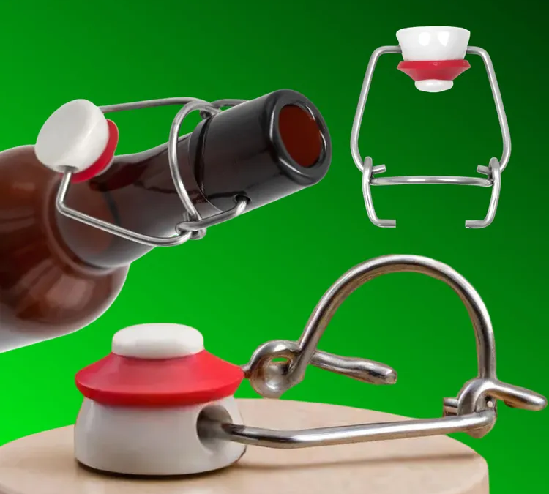
Пробка с бугельным затвором и уплотнительной прокладкой

Примечание — Конструкция укупорочной системы представляет собой пробку, изготовленную из полимерного материала, снабженную уплотнительным резиновым кольцом О – образной формы, закрепленную на венчике горловины стеклянной бутылки металлическим U – образным бугельным затвором
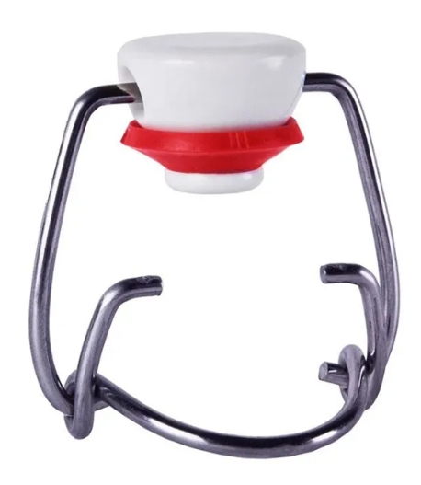
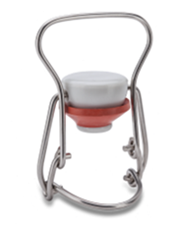
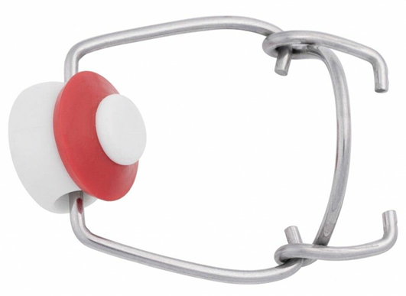
Рисунок А.1 – Конструкция укупорочной системы

Рисунок А.2 – Пробка с бугельным затвором и уплотнительной прокладкой

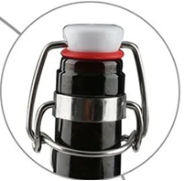
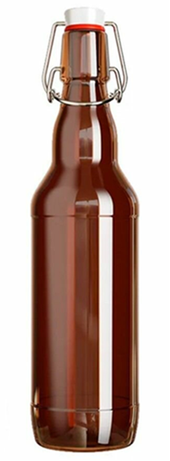
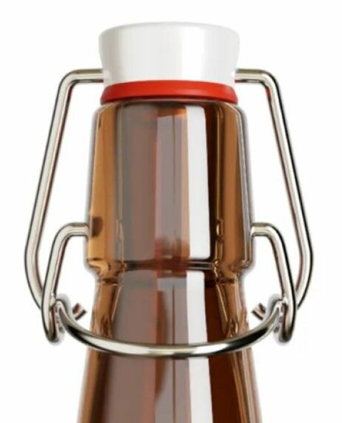

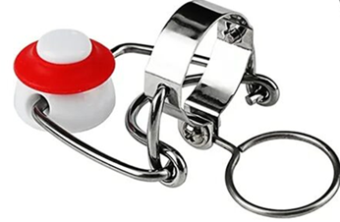
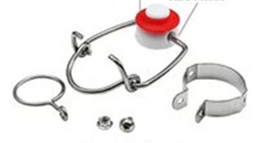

Примечание — Все металлические детали изготовлены из нержавеющей стали
Рисунок А.3 – Бугельный затвор (зажимы и фиксаторы)

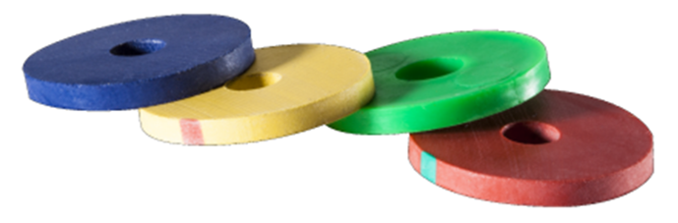

Рисунок А.4 – Уплотнительные прокладки из термоэластопластов
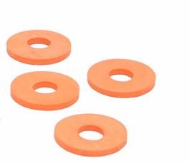

Рисунок А.5 – Уплотнительные прокладки из силиконовой резины

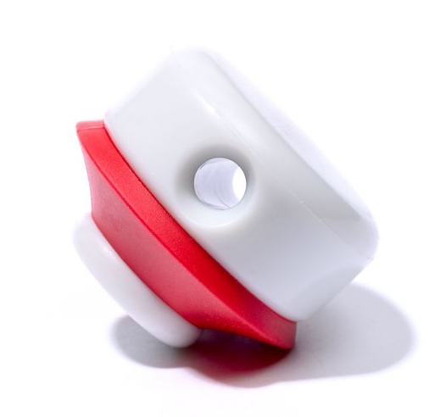

Рисунок А.6 – Фарфоровая пробка с уплотнительной прокладкой из термоэластопласта

Приложение Б
(рекомендуемое)
Венчик горловины стеклянной бутылки для
пробки с бугельным затвором

Рисунок Б.1 – Венчик горловины стеклянной бутылки
для пробки с бугельным затвором

Приложение В

(справочное)

Информация о применяемых технических регламентах и нормативных правовых актах в странах СНГ

Нормативный правовой акт или технический регламент | Государство-участник СНГ
ТР ТС 005/2011 Технический регламент Таможенного союза «О безопасности упаковки» | AM, BY, KZ, KG, RU

Приложение Г
(рекомендуемое)
Маркировка составляющих укупорочной системы

Г.1 Цифровой код и буквенное обозначение (аббревиатура) материала, из которого изготовляют пробку, металлический затвор и уплотнительную прокладку, указаны в таблице Г.1.
Таблица Г.1
Наименование изделия | Материал | Буквенное обозначение (аббревиатура) | Цифровой код
Пробка | Полиэтилен высокой плотности  (High Density Polyethylene)  HDPE |  | 2
Пробка | Полиэтилен низкой плотности  (Low Density Polyethylene)  LDPE |  | 4
Пробка | Полипропилен  (Polypropylene)  PP |  | 5
Пробка | Другие (прочие)  ОTHER |  | 7
Металлический бугельный затвор | Сталь | FE | 40
Уплотнительная прокладка | Термоэластопласты  Силиконовая резина |  | 7

Г.2 Символы по ГОСТ 14192*, содержащие информацию о назначении изделий, наносят либо на этикетку (упаковочный ярлык), упаковочный лист (вкладыш), либо указывают в сопроводительной документации (см. рисунки Г.1 и Г.2).



Рисунок Г.1 – Символ для изделий, контактирующих с пищевой продукцией



Рисунок Г.2 – «Петля Мебиуса» – возможность утилизации использованных изделий

* Исполнение знака в цвете — по ГОСТ 14192–96 (пункт 5.10).

________________________________________________________________________
УДК 683.531:006.354 МКС 55.040; 55.100
Ключевые слова: составляющие укупорочной системы, пробка бугельная, бугельный металлический затвор, уплотнительная прокладка, стеклянная бутылка, герметичность, правила приемки
________________________________________________________________________

Разработчик О.И. Ковалева

